模块1：网关模块

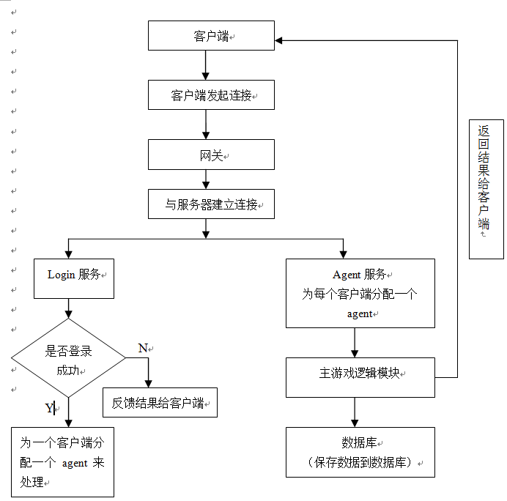

模块2：登录与注册

返回结果给客户端 用户名或密码错误
客户端请求
注册
游客登录
登录
客户端
注册成功

Y
验证用户名和密码
分配用户名和密码

N
用户名是否存在

Y Y

N
登录成功
结束

模块3：主要游戏模块

客户端
返回图片序列和中奖金额

随机判定是否中奖类型
开始游戏
选择底分倍数及游戏次数

N

Y
生成非中奖序列
生成中奖类型序列
计算赚的的金额
结果保存数据库

模块4：大厅模块
进入大厅

向数据库请求数据
获取签到日期
、

签到
排行
统计
保险柜
个人信息

向数据库请求数据
获取排行榜信息
向数据库请求数据
获取历史统计信息
向数据库请求数据
获取保险柜金额
修改密码

密码保存进数据库

反馈结果给客户端

结束

网关
与服务器建立连接

Login服务
Agent服务
为每个客户端分配一个agent
主游戏逻辑模块
客户端发起连接
客户端
返回结果给客户端
数据库
（保存数据到数据库）

是否登录成功

N

反馈结果给客户端
Y
为一个客户端分配一个agent来处理

